Муниципальное бюджетное дошкольное образовательное учреждение
Детский сад комбинированного вида «Кэрэчээнэ»

Технологическая карта
непосредственно образовательной деятельности
по художественно-эстетическому развитию (рисование)
в младшей группе
на тему: «Веселые матрешки»

Воспитатель: Семенова Мария Егоровна

Харыялах 2020 год

Тема: «Веселые матрешки»

Образовательная область: Художественно-эстетическое развитие
Цель: познакомить детей с народной игрушкой «Матрешкой»; формировать умение детей изображать «горошек» в нетрадиционной технике, рисование пальчиком
Задачи:
Образовательные: закреплять умение анализировать и оценивать свои работы и работы товарищей.
Развивающие: развивать изобразительное творчество детей через нетрадиционную технику – рисование пальчиками; развивать мелкую моторику рук; развивать внимание, координацию движений, чувство ритма.
Воспитательные: воспитывать у детей бережное отношение к игрушкам; создать радостное настроение
Интеграция образовательных областей: художественно-эстетическое развитие, познавательное развитие, речевое развитие, физическое развитие
Виды деятельности: познавательная, двигательная, игровая, коммуникативная, трудовая.
Методические приёмы: Сюрпризный момент, игровой, наглядный, словесный, практический.
Предварительная работа: беседы, повторение потешки, игра, наблюдение, рисование пальчиками.
Демонстрационный материал: магнитная доска, игрушка «матрешка», готовые зарисовки матрешек.
Раздаточный материал: заранее готовые зарисовки матрешек (по 1 на каждого ребенка), краски акварель, тряпочка
Продолжительность: 10 мин
Словарная работа: Матрешка, сарафан, платочек,

Ход НОД:

Этапы деятельности | Содержание деятельности
Организационный момент:  Основная часть:  Рефлексия: | Воспитатель: Ребята сегодня к нам пришли гости давайте с ними поздороваемся.  Воспитатель: Ребята, покажите свои пальчики. Какие они у нас? Красивые? (Ответы детей).  Давайте с вами вспомним пальчиковую игру «Семья»  Этот пальчик – дедушка,  Этот пальчик – бабушка,  Этот пальчик – папа,  Этот пальчик – мама,  Этот пальчик – я,  Вот и вся моя семья.  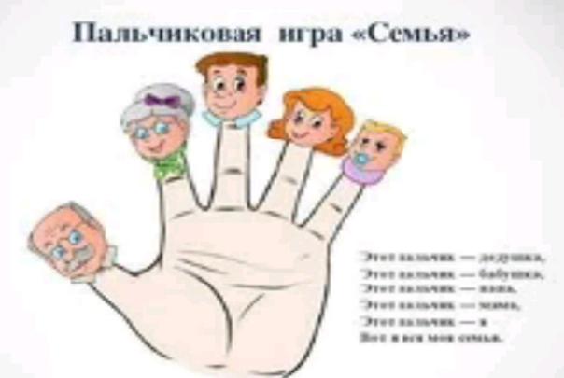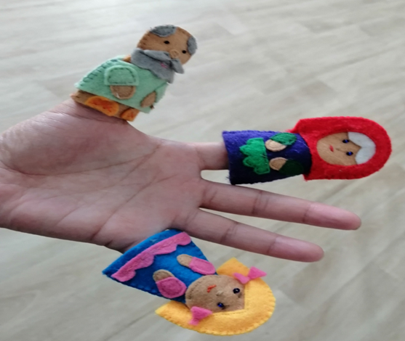  Воспитатель: Ребята, а наш пальчики дружные? А мы с вами дружные? (Ответы детей). Давайте улыбнемся друг другу.  Воспитатель: ой, ребятки посмотрите, кто к нам пришел? (сюрпризный момент: в группу заходит матрешка).  Дети: Матрешка  Воспитатель: правильно это веселая матрешка, пришла к нам в гости со своей игрушкой-подружкой матрешкой.  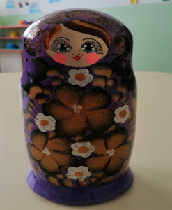  Посмотрите, какая она красивая? А что на ней одето?  Дети: Сарафан и платочек  Воспитатель: а какой сарафан и платочек у матрешки?  Дети: Красивый, нарядный.  Воспитатель: Ребята, а вы знаете, что кукла матрешка с секретом. Хотите посмотреть? Давайте мы сейчас посмотрим.  Как в большой-большой матрешке,  Есть поменьше, на немножко,  Ну а в ней – еще немножко,  Ну а в ней – матрешка-крошка,  Ну а в крошке – никого.  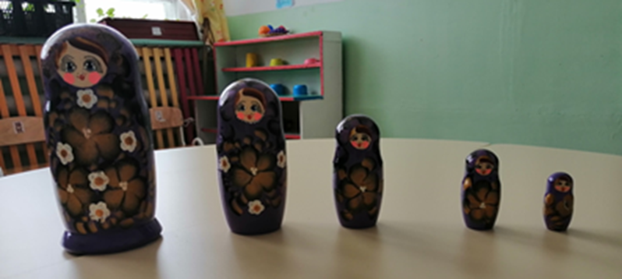  Воспитатель: Ребята, посмотрите какие все матрешки расписные. И у всех матрешек на сарафанах узоры.  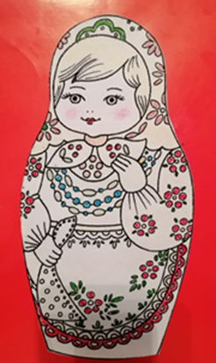  Матрёшка: ой, ребята я потеряла своих подружек-матрешек. Матрешки очень любят играть в прятки. Они прячутся друг в друга. Давайте мы с вами посмотрим в группе и может матрешки еще где-нибудь спрятались?  Воспитатель: Ребята давайте поможем матрешке найти подружек-матрешек. (Рядом стоит мольберт – на магнитной стороне заготовки матрешек, весят на  магнитах.) Дети нашли заготовки матрешек.  Молодцы, ребята, вы нашли остальных матрешек.  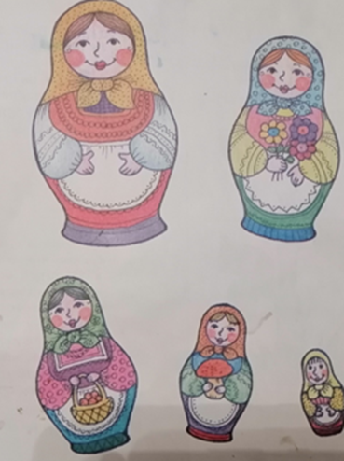  Но посмотрите на нашу матрешку. Какая она? (ответы детей – грустная). А почему она грустная? Как вы думаете (Ответы детей). А посмотрите на матрёшек, которые пришли с нашей матрешкой – у них сарафаны расписные. А которых мы нашли – у них какие сарафаны? (ответы детей – белые).  Ребята, поможем матрешкам разрисовать сарафаны. (Ответы детей).  Ой, какие все молодцы! Вы устали? Отдохнем?  Физкультминутка:  Воспитатель: ребята давайте мы с вами немножко разомнем наши ручки и ножки, споем песенку и станцуем:  Мы веселые матрешки  Ладушки-ладушки  На ногах у нас сапожки  Ладушки-ладушки  Ножками – мы топ, топ,  Ручками – мы хлоп, хлоп,  Потанцуем мы на месте,  Прыг скок, прыг скок, -  Мы присядем отдохнем  И заниматься мы пойдем.  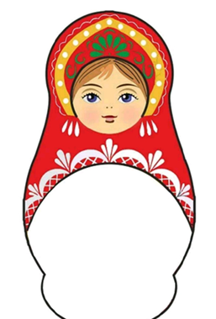  Воспитатель: нарисовали вот таких матрешек, а сарафаны раскрасить им забыли. И сейчас мы с вами будем раскрасить сарафан матрешки.  Как украшены сарафаны?  Дети: Цветочками, горошинками (кружочками)  Воспитатель: а рисовать мы с вами сегодня будем пальчиком.  Посмотрите, как я буду рисовать. Я обмакну, пальчик в красную краску и нанесу несколько горошин на сарафан. Потом вытираю пальчик салфеткой, обмакну в желтую краску и опять нанесу на сарафан. Видите, как у меня получается? А сейчас давайте вы сами попробуете. Приступайте к заданию.  Воспитатель: ой, какие подружки получились для нашей матрешки. Красивые! Покажите их нашим гостям и матрешке.  Воспитатель: Ребята, посмотрите на нашу матрешку. Какая она теперь? (Ответы детей). А почему она улыбается (Ответы детей – потому что мы разрисовали сарафаны). А с помощью чего мы рисовали (Ответы детей).  Правильно, с помощью пальчиков.  Матрёшка: спасибо, все справились с заданиями и помогли мне раскрасить сарафаны подружек-матрешек.  Воспитатель: Вы все сегодня молодцы, все справились с заданиями и помогли Матрешке раскрасить сарафаны подружек-матрешек.  Ну вот ребята, настала пора прощаться нам с Матрешкой и с гостями. Давайте скажем всем до свидания.  Дети: до свидания.

